КАЗАХСКИЙ НАЦИОНАЛЬНЫЙ УНИВЕРСИТЕТ ИМЕНИ АЛЬ-ФАРАБИ

Юридический факультет

Кафедра таможенного, финансового и экологического права

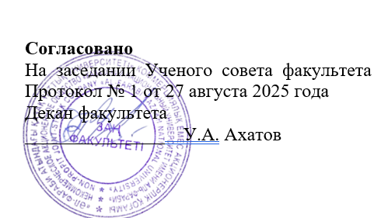

УЧЕБНО-МЕТОДИЧЕСКИЙ КОМПЛЕКС ДИСЦИПЛИНЫ
77148 Налоговое право
Образовательная программа «6В04205 - Юриспруденция»,
«6B04203 -Таможенное дело»

Курс –2, весенний семестр – 4,
Количество кредитов – 5
Форма обучения – дневная.

Алматы, 2025
Разработано на основе учебного плана образовательной программы «6В04205 – Юриспруденция», «6B04203 -Таможенное дело»
Составитель: Бакиров Дархан Абдиманапович

